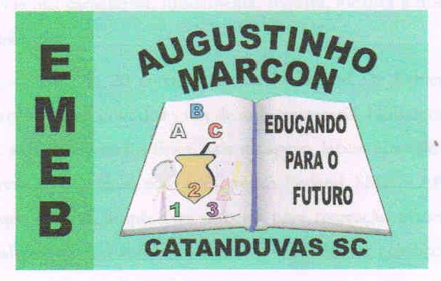 | Escola Municipal de Educação Básica Augustinho Marcon.  Catanduvas, agosto de 2021.  Diretora: Tatiana Bittencourt Menegat.  Assessora Técnica Pedagógica: Maristela Apª. Borella Baraúna. Assessora Técnica Administrativa: Margarete Petter.  Professor: Luan Cezar Ribeiro da Silva  Aluno: ___________________________________________  Disciplina: Música  Turma: 3º ano

AULA 22 REMOTA – MÚSICA – 02/08 A 06/08.

Nesta sequência você vai precisar de duas colheres.
Para o nosso aprendizado e diversão, não precisamos de muitas coisas, mas a principal delas é a nossa imaginação.
Com duas colheres, você vai assistir ao vídeo e executar a atividade, realizando o ritmo desta canção TRÉ LÉ LÉ.
https://youtu.be/ixJftUfSMeY
Você vai gravar um vídeo e enviar para o prof.
Qualquer dúvida, pode me chamar.
Abração do Prof. Luan.

